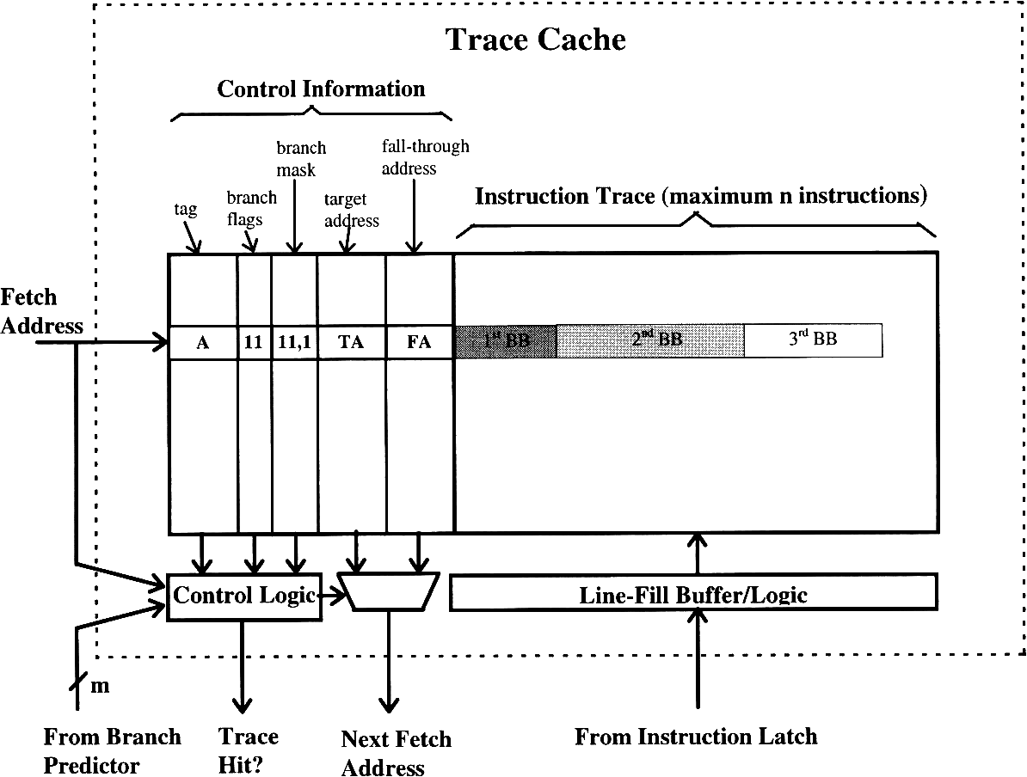
Hình 1. SƠ ĐỒ CẤU TẠO CỦA CACHE
Cấu trúc của 1 trace cache bao gồm 2 phần: thông tin điều khiển (Control Information) và Vết chỉ dẫn (Instruction Trace).
Phần Control Information lại bao gồm Control Logic và địa chỉ của ô nhớ sẽ được tìm nạp tiếp theo hay còn gọi là Next Fetch Address.
Trong phần Control Logic, Trace Cache sẽ nhận địa chỉ tìm nạp và thông qua tag, branch flags, branch mask để biết được trace hit hay là trace miss. Nếu là trace miss thì trace cache này phải đợi. Còn là trace hit thì sẽ chuyển đến Fetch Address tiếp theo.
Điểm qua về khái niệm của 1 số thuật ngữ sử dụng trong Trace Cache:
Tag ở đây có tác dụng xác định địa chỉ bắt đầu của vết, tức là các bit bậc cao hơn của địa chỉ cho chỉ dẫn đầu tiên của vết.
Branch Flags là một bit duy nhất cho mỗi nhánh trong vết để cho biết có hay không nhánh đã được thực hiện hoặc không được thực hiện.
Branch Mask: Cần có một số trạng thái để chỉ ra số lượng nhánh trong dấu vết và điều này cần Branch Mask quyết định. Thông tin này được cả bộ đệm theo dõi sử dụng để xác định có bao nhiêu cờ nhánh cần kiểm tra và bởi bộ dự đoán nhánh để cập nhật.
Đến với phần Fetch Address tiếp theo thì ta có Target Address và Fall-through Address.
Target Address sẽ là địa chỉ tìm nạp tiếp theo nếu lệnh cuối cùng là một nhánh và được dự đoán là đã thực hiện.
Fall-through Address sẽ là địa chỉ tìm nạp tiếp theo nếu lệnh cuối cùng của vết là một nhánh và được dự đoán là không được thực hiện.
Instruction cache được tạo ra bởi Line-Fill Buffer / Logic hay còn gọi là bộ đệm điền dòng hoặc logic điền dòng.
Bộ đệm điền dòng được sử dụng để chốt các khối cơ bản lại với nhau để tạo thành các vết được ghi vào trace cache. Các khối cơ bản được chốt từng cái một vào bộ đệm điền khi tiến hành tìm nạp lệnh. Logic điền (Fill logic) sẽ hợp nhất từng khối cơ bản mới với các hướng dẫn đã có trong bộ đệm điền vào dòng. Quá trình điền hoàn tất khi đạt được độ dài vết tối đa n hoặc số lượng nhánh tối đa trong vết m.

